Отчёт по лабораторной работе 10

Расширенные настройки SMTP-сервера.

Цвелев С.А. НПИбд-02-22

Содержание

# Цель работы

Приобретение практических навыков по конфигурированию SMTP-сервера в части настройки аутентификации.

# Ход работы

Запускаем машину server и входим в режим суперпользователя. Запускаем в отдельном терминале мониторинг работы почтовой службы. Добавляем в список разрешенных протоколов Dovecot LMTP. Настраиваем этот сервис для связи с Postfix.

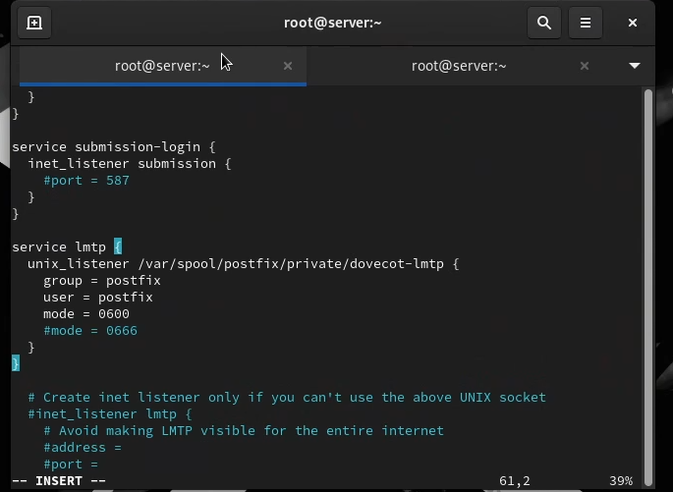

Переопределяем передачу сообщений через заданный unix-сокет. Задаем формат имени пользователя без указания домена. Перезапускаем службы и отправляем себе письмо с клиента.

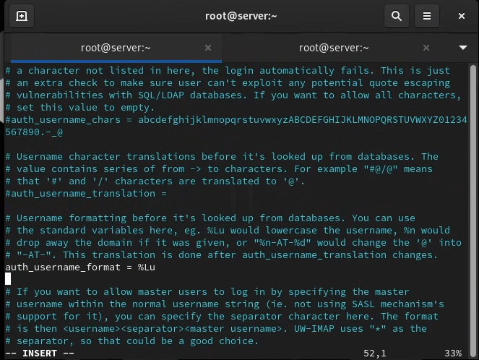

Определяем службу аутентификации пользователей. Задаем тип аутентификации SASL для smtpd и путь к соответствующему сокету. Настраиваем прием почты из Интернета только для обслуживаемых нашим сервером пользователей или для произвольных пользователей локальной сети. Ограничиваем прием почты только локальным адресом SMTP-сервера сети. Временно запустим SMTP-сервер (порт 25) с возможностью аутентификации. Перезапускаем службы.

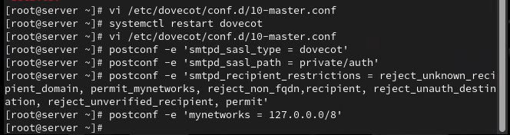

Устанавливаем telnet на клиенте. Получаем строку для аутектификации и подключаемся через telnet к SMTP-серверу.

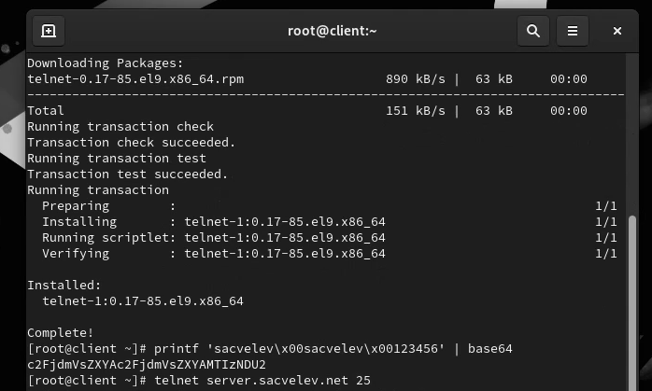

Настраиваем TLS, воспользовавшись временным сертификатом Dovecot. Копируем необходимые файлы сертификата и ключа в в другие каталоги. Настраиваем postfix, указав пути к сертификату и ключу, а также к каталогу TLS-сессий.

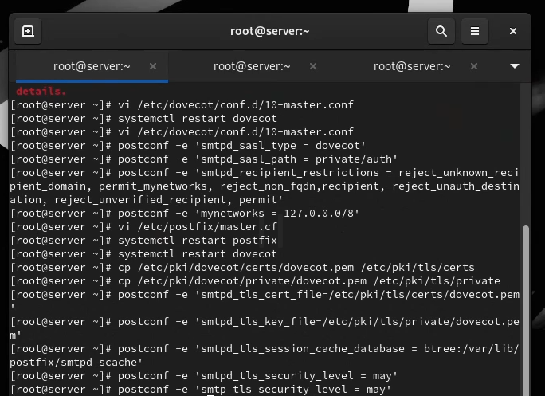

Для запуска SMTP-сервера на 587-м порту, меняем строки в файле master.cf. Настраиваем межсетевой экран, восстанавливаем контекст безопасности и перезапускаем службы.

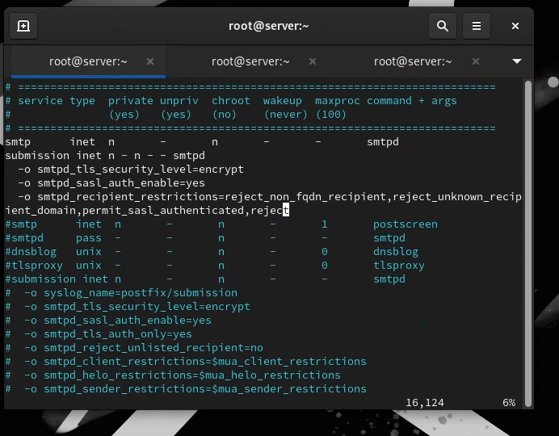

# Вывод

Мы приобрели навыки по конфигурированию SMTP-сервера в части настройки аутентификации.